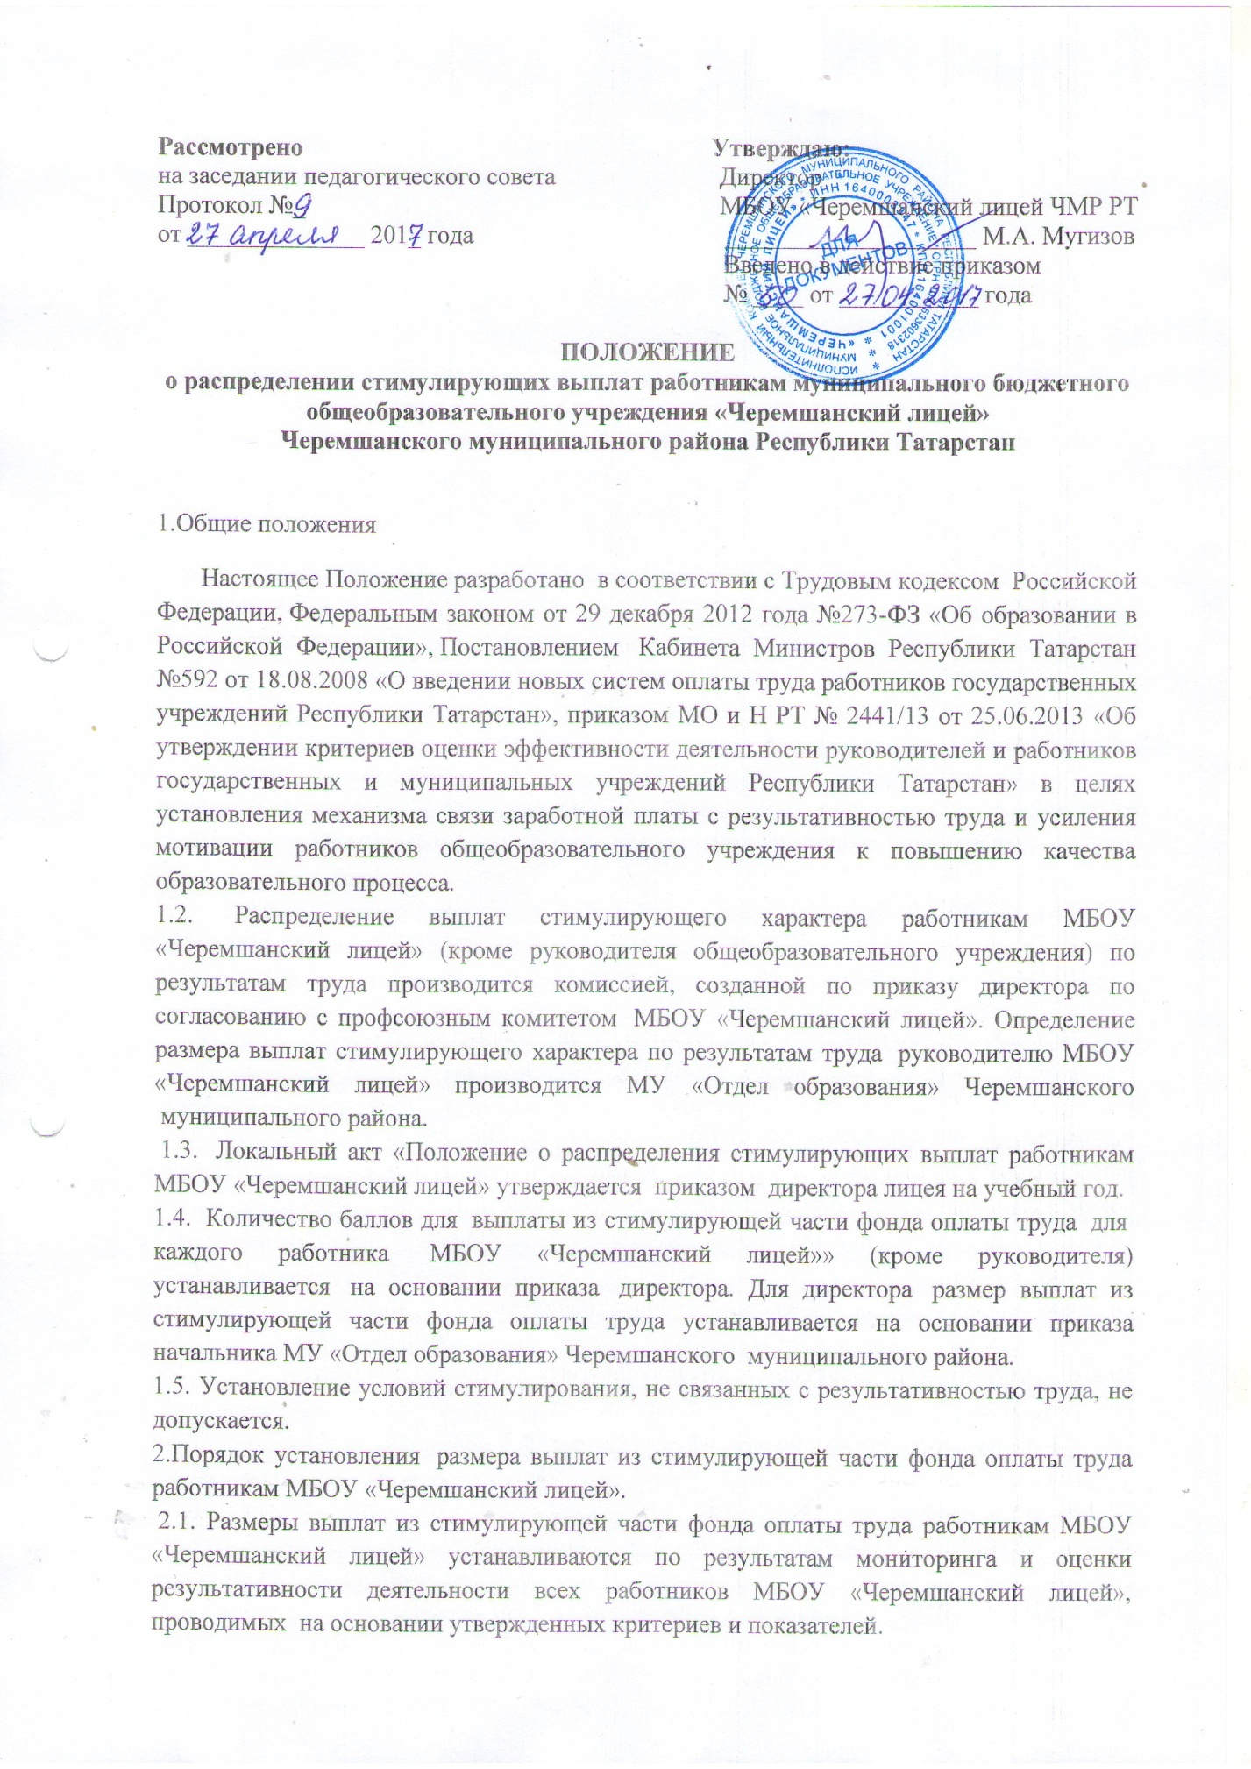

2.2. Мониторинг и оценка результативности профессиональной деятельности работников МБОУ «Черемшанский лицей» ведется комиссией с участием профсоюза МБОУ «Черемшанский лицей», что обеспечивает гласность и прозрачность процедур мониторинга и оценки.
2.3. В системе оценки результативности профессиональной деятельности всех работников МБОУ «Черемшанский лицей» учитываются результаты, полученные в рамках контрольно-инспекционной деятельности, результаты самооценки работников МБОУ «Черемшанский лицей» в соответствии с представленными отчетами работников МБОУ «Черемшанский лицей», а также результаты, полученные в рамках общественной оценки со стороны обучающихся и их родителей (законных представителей), представляемые родительским комитетом, ученическим комитетом.
2.4. Комиссия представляет в администрацию лицея аналитическую информацию о показателях результативности деятельности работников, являющихся основанием для осуществления выплат из стимулирующей части фонда оплаты труда, 2 раза в год – в августе, январе и, соответственно, устанавливает размеры стимулирующих выплат на период с сентября по декабрь, с января по август включительно.
2.5. Поощрительные выплаты из стимулирующей части фонда оплаты труда работникам МБОУ «Черемшанский лицей» осуществляются в виде стимулирующих надбавок, размер которых определяется в августе и январе по итогам прошлого учебного года. Выплаты осуществляются ежемесячно. Выплаты стимулирующих надбавок работникам МБОУ «Черемшанский лицей» осуществляются на основе утвержденных критериев и показателей.
2.6. Размер поощрительных надбавок по результатам труда работникам МБОУ «Черемшанский лицей» определяется следующим образом:
а) На основе проведенного мониторинга и оценки профессиональной деятельности работников МБОУ «Черемшанский лицей» в августе, январе производится подсчет баллов за соответствующий период (предыдущий учебный год) по всем показателям с балла для каждого работника. После подсчета баллов для оценки результативности работы составляется итоговый оценочный лист, отражающий количество баллов, набранное каждым работником.
Подсчет баллов для оценки результативности работы директора проводится МУ «Отдел образования» Черемшанского муниципального района.
Полученное количество баллов складывается с баллами, полученными другими работниками МБОУ «Черемшанский лицей» и образуется общая сумма баллов, используемая для определения денежного веса одного балла;
б) Размер стимулирующей части фонда оплаты труда, отводимой на выплату поощрительных надбавок (ФОТ надб), запланированный на период с сентября по декабрь, с января по август, включительно, делится на общую сумму баллов, набранную работниками МБОУ «Черемшанский лицей» (включая директора). В результате получается денежный вес (в рублях) каждого балла.
в) После этого денежный вес 1 балла умножается на сумму баллов каждого работника МБОУ «Черемшанский лицей» и получается размер поощрительных надбавок по результатам труда каждому работнику на период с сентября по декабрь, с января по август включительно. Поощрительные выплаты выплачиваются равными долями ежемесячно с сентября по декабрь, с января по август включительно.
2.7. При изменении в течение периода, на который установлены размеры надбавок по результатам труда, размера стимулирующей части фонда оплаты труда МБОУ «Черемшанский лицей», производится корректировка денежного веса 1 балла и, соответственно, размера поощрительных выплат в соответствии с новым размером стимулирующей части фонда оплаты труда МБОУ «Черемшанский лицей».
3.Регламент участия комиссии в распределении стимулирующей части фонда оплаты труда работников МБОУ «Черемшанский лицей».
3.1. Комиссия участвует в распределении стимулирующих выплат работникам МБОУ «Черемшанский лицей», в том числе определяет суммы баллов для оценки результативности работы по каждому работнику МБОУ (кроме директора).
3.2. Вопросы распределения стимулирующей части фонда оплаты труда рассматриваются совместно с профсоюзным комитетом лицея и комиссией на заседаниях, проводимых в августе. Заседания проводятся в соответствии с действующим общим регламентом.
3.3. Решение комиссии принимается большинством голосов в соответствии с общим регламентом.
3.4. В комиссию по распределению стимулирующих выплат обязательно включаются члены администрации лицея, профсоюзного комитета, руководители школьных методических объединений. Комиссия формируется и осуществляет свою деятельность на основании приказа директора лицея.
3.5. Комиссия осуществляет анализ и оценку объективности представленных результатов мониторинга профессиональной деятельности работников в части соблюдения установленных настоящим Положением критериев, показателей, формы, порядка и процедур оценки профессиональной деятельности. В случае установления комиссией существенных нарушений представленные результаты возвращаются субъекту, представившему результаты для исправления и доработки.
3.6. Комиссия по распределению стимулирующей части фонда оплаты труда работников на основании всех материалов мониторинга составляет итоговый оценочный лист с указанием баллов по каждому работнику и утверждает его на своем заседании. Работники МБОУ «Черемшанский лицей» вправе ознакомиться с данными оценками собственной профессиональной деятельности.
3.7. С момента опубликования оценочного листа в течение 3 дней работники вправе подать заявление, а комиссия обязана принять обоснованное письменное заявление работника о его несогласии с оценкой результативности его профессиональной деятельности. Основанием для подачи такого заявления работником может быть только факт (факты) нарушения установленных настоящим Положением норм, а также технические ошибки при работе с текстами, таблицами, цифровыми данными и т.п. Апелляции работников по другим основаниям комиссией не принимаются и не рассматриваются.
3.8. Комиссия обязана осуществить проверку обоснованного заявления работника и дать ему обоснованный ответ по результатам проверки в течение 3 дней после принятия заявления работника. В случае установления в ходе проверки факта нарушения норм настоящего Положения, повлекшего ошибочную оценку профессиональной деятельности работника, выраженную в оценочных баллах, комиссия принимает меры для исправления допущенного ошибочного оценивания.
3.9. По истечении 10 дней решение комиссии об утверждении оценочного листа вступает в силу.
3.10. Итоговые оценочные листы, представленные комиссией, данные по персональным размерам надбавок по результатам труда на предстоящий период (январь- август, сентябрь – декабрь соответственно), рассматриваются на заседании комиссии по вопросу распределения стимулирующей части фонда оплаты труда работников МБОУ «Черемшанский лицей» в августе, январе. После принятия решения комиссии издается приказ директора об утверждении баллов стимулирующих выплат по результатам работы работникам МБОУ «Черемшанский лицей» на соответствующий период (сентябрь – декабрь, январь- август включительно) с указанием периодичности выплаты надбавок (ежемесячно в течение соответствующего периода).

